寒冷工况下箱形渡槽表面保温及温度应力研究分析
严娟¹，马虎迎²，白文斌³
（1. 四川现代职业学院，四川 成都 611730，
2.兰州石化职业技术学院，甘肃 兰州 730060，
3. 重庆长厦安基建筑设计有限公司成都公司，四川 成都 610041）

摘要：本文将某混凝土箱形渡槽作为研究对象，根据混凝土结构表面保温原理和渡槽槽身边界条件通过有限元软件ANSYS建模分析了该箱形渡槽在冬季正常输水时的表面保温和温度应力的变化。本文分别研究当槽身外铺设2cm 、5cm和8cm厚的聚氨脂保温材料时槽身表面的温度应力，并进行了对比分析。研究表明：随着槽身外保温材料厚度的增大，槽身内外表面的温度梯度也逐渐变小，从而其温度拉应力也就越小，有效的避免了槽身表面出现裂缝。
关键词：箱形渡槽；表面保温原理；有限元软件；温度应力；聚氨酯保温材料

Study and Analysis of Surface Thermal Insulation and Temperature Stress of Box Aqueduct in Cold Working Conditions
Yan Juan¹，MA Huying²，Bai Wenbin³
(1. Sichuan modern Vocational College, Chengdu 611730, China;
2.Lanzhou petrochemical college of vocational Technology，Lanzhou 730070，China;
3.Chongqing Changsha Anji Architectural Design Co., Ltd. (Chengdu Company) ,Chengdu 610041, China)
Abstract：Taking the concrete box aqueduct as example,according to surface insulation principle of concrete structure and surrounding conditions of aqueduct, this paper studies and analyzes the surface thermal insulation of box aqueduct during water conveyance in winter by the finite element software ANSYS. Comparatively analyzing the thermal stress of aqueduct body laid polyurethane insulation materials whose thickness are respectively 2cm, 5cm and 8cm. The results show that the bigger the thickness of insulation material is, the smaller the temperature gradient of the inner and outer surface of the groove body is, and the smaller the temperature tension stress of the groove body is, thus effectively avoiding the cracks on the surface of the groove body.
Key Words : Box aqueduct; The finite element software; The thermal stress; polyurethane insulation materials

0 引言
当混凝土箱形渡槽处于冬季时，外界气温较低，而槽内水温较高，则槽内水温高于外界气温，使得槽身内、外形成较大的温度梯度，从而导致槽身产生较大的温度应力，会使槽身出现表面裂缝^{[1]}，严重的话会引起渡槽槽身渗漏， 而无法保障渡槽的正常输水^{[2]}。因此，渡槽在冬季输水运行过程中，为了保证槽身能够正常输水，必须防止槽身出现表面裂缝。根据施工经验来看，预防表面裂缝出现最有效的方法则是采取保温措施。
如何选择保温材料的类型、厚度等，将会影响混凝土结构本身的强度以及其温度场和温度应力，所以合理的选择保温材料对箱形渡槽在施工阶段和运行阶段的温控防裂具有很重要的意义 ^{[3]}。 不同的保温材料对槽身温度应力的影响会不同，而相同的材料如果选取不同的厚度，则对槽身温度应力的影响也会不同。本文将通过有限元软件建模，分析当箱形槽身外表面分别铺设2cm 、5cm、8cm厚的聚氨酯保温板后对其温度应力的影响。

1 混凝土结构表面保温原理
在混凝土渡槽施工过程中，通常采用在槽身外铺贴保温材料来保温，这是一种比较常用且效果较好的保温措施。这种保温方法相当于在槽身表面增设了一个隔离层。这个保护层可有效的隔绝外界冷空气进入槽身，并减缓了槽身与外界气温发生热交换的速度，降低了槽身内外表面的温度差，从而减小了槽身表面产生的温度拉应力^{[4.9]}。决定保温材料的保温效果的主要因素是其放热系数。嘉定保温材料的放热系数为 ，则槽身表面温度需满足下面的这个公式^{[10]}：
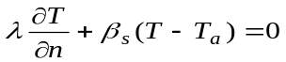 （1.1）
式中：—箱身外法线方向；—混凝土表面温度；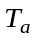—外界气温

2 聚氨酯保温材料
聚氨酯保温板是建筑和水利施工中比较常用的一种保温材料，其有：保温效果好、消防安全性也较好、吸水率低、耐温范围宽、寿命长久等特点。除此之外，聚氨酯保温板具有较比较稳定的结构性能。在施工时，不需要太大的密度和粘结性，因此施工成本较低。并且施工工艺简单，施工时只需要保证保温板与槽身外表面粘结牢固，则不会出现脱落的现象。这种施工方法不会对建筑物的美观造成任何影响，而且设计、施工效率较高^{[5]}。
3 聚氨酯保温材料对箱形渡槽温度应力的影响分析

3.1计算实例
本文主要采用ANSYS有限元软件模拟了某箱形渡槽在冬季输水时的工况。先假设该渡槽槽身各向同性，材质均匀。槽身采用C30混凝土浇筑而成，其弹性模量为E=3.1×104 MPa，密度Dens=2500 Kg/m³, 比热C=880J/(kg•℃)，导热系数λ=1.74 W/(m•℃)，泊松比μ=0.167，线膨胀系数a=1.0×10^{-5[6.11]}，则槽身的温度边界条件选取如下：
（1）边界温度荷载：
通过连续实测，将从10月中旬至次年1月中旬确定为该渡槽的越冬期间，历时90天^{[8]}。实测发现24：00时渡槽温度分布较均匀，故选取渡槽越冬期0:00~8:00时的多日实测平均气温值作为各时刻的初始温度，见表3.1。槽内水温为2℃。

表3.1 综合气温值（℃）
时刻 | 0:00 | 1:00 | 2:00 | 3:00 | 4:00 | 5:00 | 6:00 | 7:00 | 8:00
温度值 | -2 | -6 | -9 | -11 | -13 | -15 | -13 | -12 | -10
（2）放热系数
当槽身外表面增设保温板时，保温板的放热系数可按下式计算^{[7]}：
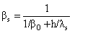 (3.1)
式中：—保温板的厚度；
—保温板的导热系数；
—保温板外表面与空气之间的放热系数，通常可 ,本文取。

3.2 采用聚氨酯保温板后槽身温度应力的变化
本节主要研究通过有限元软件ANSYS建模模拟槽身外表面分别增设2cm 、5cm和8cm厚的聚氨酯保温板后，槽身在不同时刻的温度应力值，并且对比分析不同厚度保温材料下，槽身外表面温度应力的变化幅度。建模分析时，假定聚氨酯保温板的导热系数为0.018 [W/(m·k)]。下面将给出在槽身外增设聚氨酯保温板后在温差最大时（5:00）槽身温度应力的等值线图，并将同一厚度时4个时刻（1:00、3:00、5:00、7:00）的槽身温度应力进行对比分析，最后再给当的聚氨酯保温板的厚度2cm 、5cm和8cm时，槽身温度应力的变化曲线图。

3.2.1 采用2cm厚聚氨酯保温板保温后槽身温度应力的变化

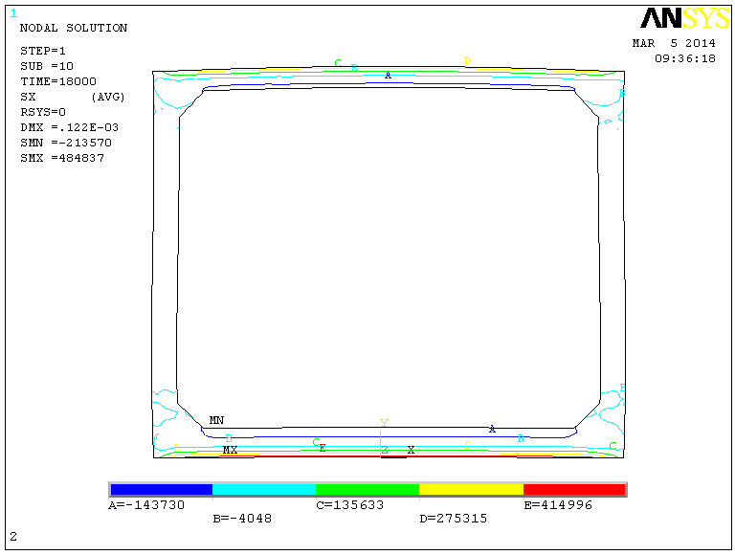
（a）X方向

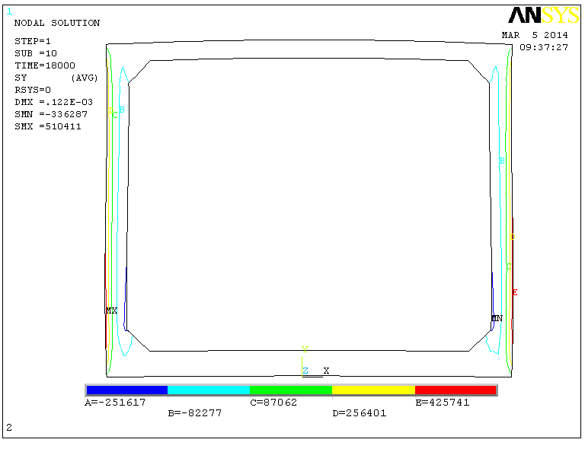
（b）Y方向

图3.1 5:00时槽身截面X和Y方向的温度应力等值线图

表3.1 不同时刻槽身截面X、Y方向的温度应力
时刻 |  | 1:00 | 3:00 | 5:00 | 7:00
X方向 | 最大拉应力（MPa） | 0.183 | 0.367 | 0.485 | 0.425
X方向 | 最大压应力（MPa） | -0.041 | -0.135 | -0.214 | -0.278
Y方向 | 最大拉应力（MPa） | 0.179 | 0.378 | 0.510 | 0.462
Y方向 | 最大压应力（MPa） | -0.054 | -0.196 | -0.336 | -0.409

3.2.2 采用5cm厚聚氨酯保温板保温后槽身温度应力的变化

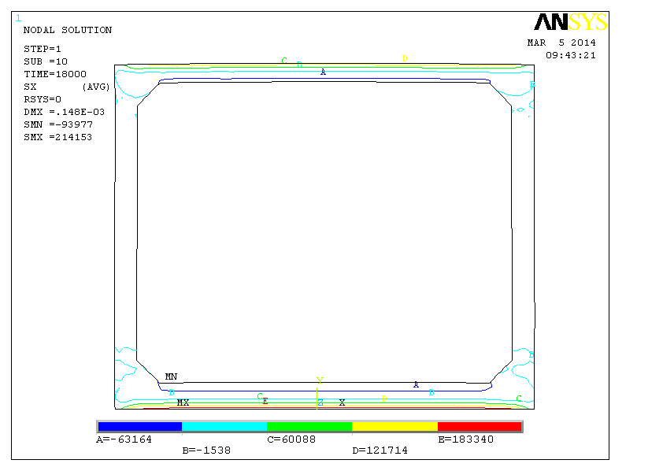
（a）X方向
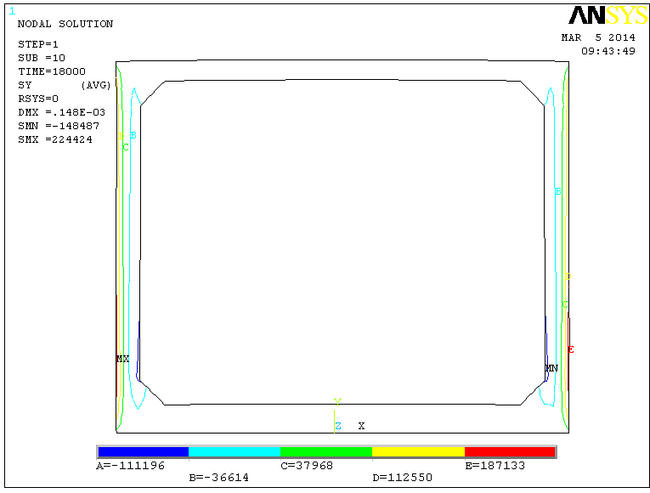
（b）Y方向

图3.2 5:00时槽身截面X和Y方向的温度应力等值线图

表3.2 不同时刻槽身截面X、Y方向的温度应力
时刻 |  | 1:00 | 3:00 | 5:00 | 7:00
X方向 | 最大拉应力（MPa） | 0.081 | 0.162 | 0.214 | 0.187
X方向 | 最大压应力（MPa） | -0.018 | -0.059 | -0.094 | -0.122
Y方向 | 最大拉应力（MPa） | 0.079 | 0.166 | 0.224 | 0.204
Y方向 | 最大压应力（MPa） | -0.024 | -0.087 | -0.149 | -0.181

3.2.3 采用8cm厚聚氨酯保温板保温后槽身温度应力的变化

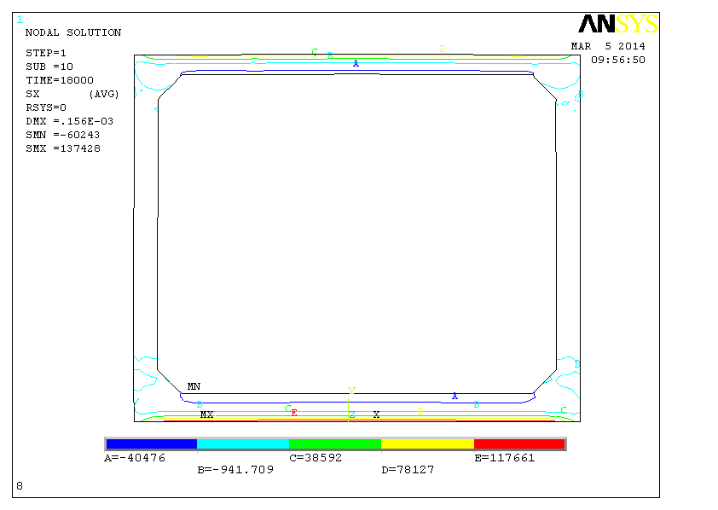
（a）X方向
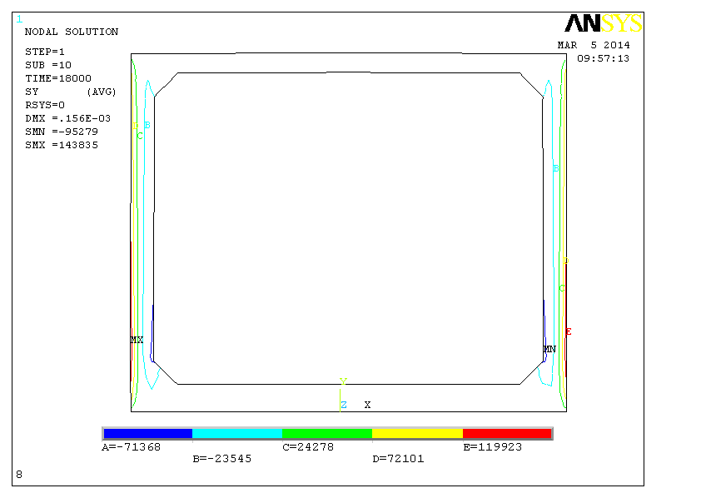
（b）Y方向

图3.3 5:00时槽身截面X和Y方向的温度应力云图
表3.3 不同时刻槽身截面X、Y方向的温度应力
时刻 |  | 1:00 | 3:00 | 5:00 | 8:00
X方向 | 最大拉应力（MPa） | 0.052 | 0.104 | 0.137 | 0.120
X方向 | 最大压应力（MPa） | -0.012 | -0.037 | -0.060 | -0.078
Y方向 | 最大拉应力（MPa） | 0.050 | 0.106 | 0.144 | 0.130
Y方向 | 最大压应力（MPa） | -0.015 | -0.056 | -0.095 | -0.116

3.2.4 采用2cm、5cm、8cm厚聚氨酯保温板保温后槽身温度应力的对比分析

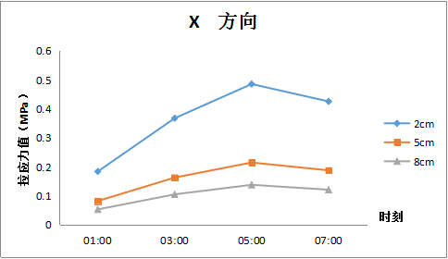
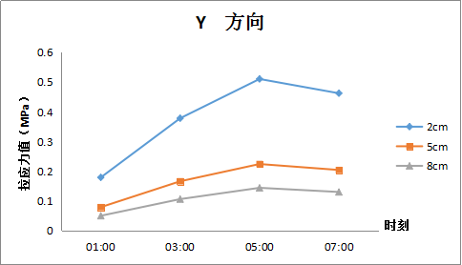

图3.4 采用不同厚度聚氨酯后槽身拉应力随时间的变化曲线

4 结论
1.当槽身外表面铺设聚氨酯保温板后，其放热系数变小了，则减缓了槽内水温与外界冷空气之间的热交换，有效的提高了槽身外表面的温度，从而减小了槽身内表面和外表面的之间的温度差，最终达到了减小温度拉应力的目的。
2. 通过观察表3.1-表3.3的数据，并将温度应力值对比分析可知：槽身温度应力值与保温材料的厚度成反比。即聚氨酯保温板的厚度越大，槽身外表面的
温度梯度有了明显的减小，温度拉应力也有了显著减小。
3. 从图3.4可看出：当聚氨酯保温材料的厚度从2cm增加5cm时，同一时刻温度应力减小的幅度较大，当聚氨酯保温材料的厚度从5cm增加8cm时，同一时刻温度应力减小的幅度却较小。则表明：当保温材料的厚度刚开始增加时，可通过快速降低槽身表面等效放热系数，达到较好的保温效果；但是当厚度增加到一定值时，保温效果增强就不明显了。

参考文献
[1]引洮工程封闭渡槽输水期间热力耦合分析[J].陈武,张东,李双洋,张明义,裴万胜.水利水运工程学报. 2012(03)
[2] 季日臣,夏修身.骤然降温作用下混凝土箱形渡槽横向温度应力分析[J].水利水电技术,2007,38(1):50-52.
[3]栾澔，沈建德，佘小颉，张莉.保温措施对混凝土温度场影响仿真分析[J].2010.11.29-31.
[4] 徐云明.寒潮影响下的大体积混凝土表面保温研究.西安理工大学硕士学位论文,2006.
[5]徐再楼.聚氨酯保温材料在外墙保温系统的应用[J].合成树脂及塑料.2015,329（6）: 92-93.
[6]马虎迎，石明星，严娟.冬季输水运行期矩形渡槽热力分布研究[J].水利水电技术。2019.50（1）.104-109。
[7] 严娟,季日臣,马虎迎.箱形渡槽越冬期间的表面保温能力计算[J].水利水运工程学报,2013（6）:1-4.
[8]马虎迎. 封闭式箱形渡槽冬季输水期热力研究[J].水利与建筑工程学报。2018.50（1）.104-109。
[9] 任德记,张超,王刚,郑重阳.预应力矩形渡槽温度应力有限元分析[J]. 中国农村水利水电. 2011(12).
[10]箱形渡槽冬季输水工况温度应用和表面保温研究[D]. 严娟，兰州交通大学. 2014。
[11]冬季运行期矩形渡槽温度应力分布规律研究[J].水利水电技术.2019,50（1）.

第一作者及通讯作者简介：严娟（1987—），女，甘肃武威人，硕士，助教，主要从事水工结构与建筑结构方面的教学和科研工作。联系方式：邮箱：179905440@qq.com； 电话：18208113783。

